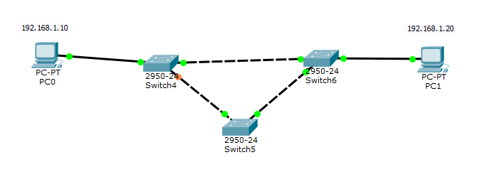

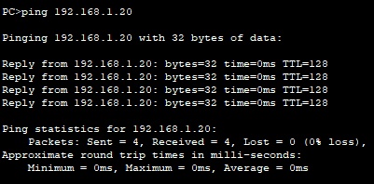

kun aktiivisen reitin poistaa, alkaa spanning tree etsimään vaihtoehtoista reittiä. Vaihtoehoisen reitin löytämiseen menee n. 30 sekuntia.

